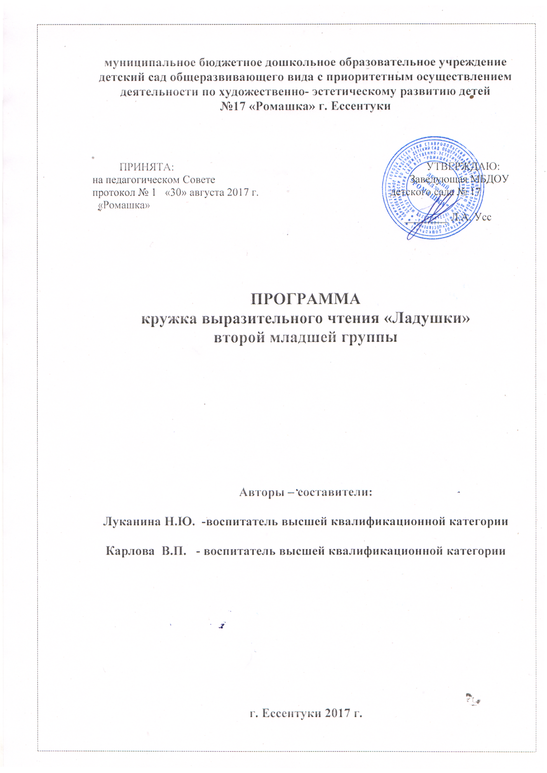

муниципальное бюджетное дошкольное образовательное учреждение детский сад общеразвивающего вида с приоритетным осуществлением деятельности по художественно- эстетическому развитию детей
№17 «Ромашка» г. Ессентуки

ПРИНЯТА: УТВЕРЖДАЮ:
на педагогическом Совете Заведующая МБДОУ
протокол № 1 «30» августа 2017 г. детского сада № 17
«Ромашка»
________ Л.А. Усс

ПРОГРАММА
кружка выразительного чтения «Ладушки»
второй младшей группы

Авторы – составители:

Луканина Н.Ю. -воспитатель высшей квалификационной категории

Карлова В.П. - воспитатель высшей квалификационной категории

г. Ессентуки 2017 г.
Пояснительная записка.
Значение выразительной речи в жизни человека неоспоримо.
Выразительное чтение - это одно из важнейших форм художественного воспитания общества.
«Выразительность речи – умение внятно, убедительно и в то же время по возможности сжато выражать свои мысли и чувства, умение владеть интонацией, выбором слов, построением предложений, подбором фактов, примеров действовать на слушателя и читателя» — писал Н.С. Рождественский.
На основе познания и осмысления многовекового человеческого опыта у детей активно развивается гибкое мышление, совершенствуются коммуникативные навыки, растет творческий потенциал.
Приобщение к огромному многостороннему миру искусства дает предпосылки для формирования гражданина с активной жизненной позицией, человека, способного видеть и ценить мир прекрасного, развивает личность и ее эстетические позиции.
Большую роль в речи играет интонация, усиливающая значение слова. Иногда с её помощью можно придавать высказыванию смысл, противоположный тому, что выражает само слово. Выразительность речи зависит также от правильного дыхания, звучного голоса, четкой дикции, нормального темпа, соответствующего цели высказывания. Умение регулировать силу и высоту голоса способствует развитию его гибкости и подвижности. Постепенно формируется умение пользоваться разным темпом речи.
В работе с детьми дошкольного возраста художественное слово занимает очень большое место. Дети любят слушать сказки, стихи, рассказы. Детская литература, прежде всего, доставляет им радость интересным содержанием, красотой художественных образов, выразительностью языка, музыкой стихотворной речи. И в то же самое время она оказывает на детей своё воспитательное воздействие. В.Г. Белинский писал о том, что детская книга пишется для воспитания, а «воспитание – великое дело, им решается участь человека».
Ценность произведений художественного слова заключается в их влиянии на всестороннее развитие ребенка. Прежде всего, реалистические рассказы, сказки, стихи являются для ребёнка одной из форм познания окружающей действительности, учат мыслить, чувствовать, понимать. С каждым днем расширяется его личный опыт через непосредственное наблюдение и восприятие.
Художественное слово помогает ребенку уточнить и закрепить знания, постепенно обогащает новыми понятиями и представлениями. Художественная форма реалистического изображения явлений действительности облегчает ребенку знакомство с окружающей его жизнью.
Произведения детской художественной литературы оказывают большое влияние и на эстетическое воспитание ребенка.
В.Г. Белинский называл эстетическое чувство источником всего прекрасного, великого. Яркие образы художественных произведений, поэтические картины русской природы, музыкальность стихов, меткость, выразительность языка нравятся детям. Дети чувствуют красоту художественного слова, легко и быстро запоминают небольшие стихи и песенки.
С первых лет жизни у них появляются любимые песенки и стихи:
Петушок, петушок,
Золотой гребешок…
Идет коза рогатая
За малыми ребятами…
Слушая художественные произведения, ребенок учится родному языку, запоминает постоянные эпитеты народной речи (ясное солнышко, быстрая реченька, кудрявая рябина), чувствует красоту поэтической метафоры:
Как молоком облитые,
Стоят сады вишневые…
К нам на длинной, мокрой ножке
Дождик скачет по дорожке…
А.М. Горький неоднократно говорил о большом влиянии художественного слова на развитие языка ребенка. Он говорил, что многие дети учились родному языку на забавных прибаутках и поговорках
В работе с детьми всегда необходимо опираться на их эмоциональный мир, познавательный интерес — именно поэтому так велика роль стихов в детских играх и упражнениях. Стихотворный текст, как ритмически организованная речь, активизирует весь организм ребенка, способствует развитию его голосового аппарата.
Кроме того, разучивание стихов развивает память и интеллект.
Любовь к поэзии следует воспитывать с самого раннего детства.
Среди детских писателей есть те, чье творчество будет актуальным всегда. Их произведения просто проникнуты добротой и лаской.
Почетное место среди них занимает Агния Барто. Ее цикл произведений для ребят «Игрушки» - классика. Стихи Агнии Барто для малышей наполнены глубоким смыслом, ненавязчиво учат быть стойкими, отвечать за свои действия, беречь тех, кого любишь. И это обучение проходит на понятных для всех примерах.
Чтение стихов Агнии Барто для малышей – хороший способ развлечь ребенка, увлечь игрой. Их можно просто выразительно декламировать, а можно использовать как основу занятий. Например, малыш может показывать, что делает тот или иной герой.
С произведениями писательницы ребенка можно начинать знакомить с самого раннего возраста. Сначала он с радостью будет слушать мамин голос и ее интонацию. Когда ребенок подрастет, можно перейти к следующему этапу – запоминанию и декламированию стихов Агнии Барто для малышей. Он с удовольствием начнет повторять слова, а вскоре и выучит все стишки. Произведения небольшие и специально рассчитаны на малышей. Их легко запоминать, а тренировка памяти в раннем возрасте – основа дальнейшего развития.
Наиболее благоприятным периодом для заучивания стихотворений является возраст 3-5 лет. Именно в этот возрастной отрезок начинает особенно быстро развиваться память малыша. И, если до четырех лет мы не ставим перед ребенком задачи запомнить произведение, а просто «начитываем» их количество - что запомнит, то запомнит, то после четырех лет необходимо уже целеноправлено учить малыша запоминать текст наизусть. И, чем больше ребенок будет учить наизусть — тем больший объем памяти сформируется у него для дальнейшего обучения.
Для воспитания ребенка очень важно, чтобы стихотворение запомнилось ему в правильном художественном исполнении. При чтении стихов педагог передает не только смысловое содержание, но и их форму и стиховую музыку.
Многие ученые, педагоги, занимающиеся проблемами методики развития речи отмечают огромное положительное влияние поэзии на развитие речи ребенка. Н.А. Стародубова в своем труде «Теория и методика развития речи дошкольников» пишет, что «поэтические произведения оказывают на ребят огромное воздействие: обостряют чувства, способствуют более эмоциональному восприятию содержания произведения; открывают богатство интонаций и звукового состава слова; развивают чувство ритма, рифмы, творческое воображение, юмор; помагают увидеть и выразить в словах впечатления от многоцветного окружающего мира; учат любить яркое меткое слово».
Так как мышление ребенка в этом возрасте (3-4 г.) отличается образностью, то им легче запоминать стихи с яркими, конкретными образами. Слушая такие произведения, дети могут мысленно «нарисовать» себе его содержание.
Образовательная область
«ЧТЕНИЕ ХУДОЖЕСТВЕННОЙ ЛИТЕРАТУРЫ»
Развивать речевое общение. Побуждать переходить от общения с помощью жестов и мимики к общению с помощью доступных речевых средств.
Образовательная область
«ПОЗНАНИЕ»:
Способствовать расширению запаса понимаемых слов в процессе свободного общения со сверстниками и взрослыми.
Образовательная область
«СОЦИАЛИЗАЦИЯ»:
учить детей выражать доброжелательное отношение к сверстникам.
Побуждать к сочувствию и отзывчивости
ЦЕЛЬ КРУЖКА:
Облегчение процесса адаптации детей к условиям детского сада;
Развитие речевого общения;
Формирования интереса и потребности в чтении книг.
ЗАДАЧИ КРУЖКА:
1. Приучать слушать короткие, доступные по содержанию авторские произведения; а так же народные песенки, потешки,
2. Формирование грамматического строя речи;
3. Развитие монологической и диалогической речи;
4. Развитие мелкой моторики
5. Развитие литературной речи;
6. Приобщение к словесному искусству, в том числе развитие художественного восприятия и эстетического вкуса.
Методы проведения кружка:
1. Словесный (беседа, разучивание стихов, загадок, русских народных песен, тексты пальчиковых игр);
2. Наглядный - показ действий.
3.Действия руками ребёнка.
4. Самостоятельные действия ребёнка.

Содержание программы:
Кружковые занятия проводятся по 10- 15 минут, во второй половине дня, один раз в неделю по четвергам.
Педагогический анализ проводится 2 раза в год (в начале года - вводный, в конце года - итоговый).
Ожидаемые результаты работы:
развивается речевой слух ребенка: умение слушать, различать звуки, близкие по звучанию, ритмичность и плавность речи, ее интонацию и выразительность, улавливать повышение и понижение голоса.
обогащение словаря
умение слушать новые сказки, рассказы, стихи, следить за развитием действия, сопереживать героям произведения.
инсценировать и драматизировать небольшие отрывки из народных сказок
Повторять наиболее интересные, выразительные отрывки
договаривать слова и несложные для воспроизведения фразы
читать наизусть потешки и небольшие стихотворения
рассматривать иллюстрации.
Итогом в реализации программы кружка является речевая активность детей

План работы кружка по выразительному чтению
«Ладушки»
СЕНТЯБРЬ

Тема: 1. А.Барто «Флажок»
2. В.Степанов «Осень идет»
Цели:
Привить детям любовь к художественному слову, уважение к книге.
Развивать способность чувствовать выразительные средства художественной речи, осознавать их,
Познакомить детей с ритмичностью, музыкальностью, напевностью стихотворений; подчеркнуть образные выражения.
Развивать у детей способность замечать красоту и богатство русского языка.

ОКТЯБРЬ

Тема: 1. В.Берестов «Октябрь»
2. М.Ходякова «Осень»
Цели:
Формировать умение выразительно читать наизусть стихотворение, передавая интонацией любование осенней природой.
Закреплять умение чувствовать, понимать и воспроизводить образный язык стихотворения.
Воспитывать любовь к природе.

НОЯБРЬ
Тема: 1. А.Барто «Грузовик»
2. Я. Аким«Мама»
Цели:
Формировать умение выразительно читать наизусть стихотворение, передавая интонацией любование природой.
Закреплять умение чувствовать, напевность, ритмичность языка поэтической речи.
Воспитывать любовь и уважение к мамам.

ДЕКАБРЬ

Тема: 1.А.Барто «Снег»
2. А.Барто «Встали девочки в кружок»
Цели:
Способствовать эмоциональному восприятию и осознанию образного содержания поэтического текста
Развивать образность речи.
Развивать умение чувствовать напевность, ритмичность языка поэтической речи.
Формировать умение передавать свое отношение к содержанию стихотворения.
Воспитывать любовь к природе.

ЯНВАРЬ
Тема: 1. И. Токмакова «Как на горке — снег, снег…»
2. А.Барто «Слон»
Цели:
Формировать умение выразительно читать наизусть стихотворение, передавая интонацией любование зимней природой.
Находить пейзажную картину по образному описанию и обосновывать свой выбор.
Закреплять умение чувствовать, понимать и воспроизводить образный язык стихотворения.

ФЕВРАЛЬ

Тема: 1. А.Барто «Лошадка»
2. М.Дружинина «Папочка- папуля»

Цели:
Формировать умение выразительно читать наизусть стихотворение; чувствовать, понимать и воспроизводить образный язык стихотворения.
Развивать умение чувствовать напевность, ритмичность языка поэтической речи.
Формировать умение передавать свое отношение к содержанию стихотворения.
Воспитывать любовь и уважение к родному человеку- папе.

МАРТ

Тема:1.Ольга Высоцкая «Дорогая наша мама»
2. Т. Дмитриев «Весна, весна»
Цели:
Способствовать эмоциональному восприятию стихотворений; находить различные средства для выражения и передачи образов и переживаний.
Развивать умение чувствовать напевность, ритмичность языка поэтической речи.
Формировать умение выразительно читать наизусть стихотворение; чувствовать, понимать и воспроизводить образный язык стихотворения.
Развивать умение чувствовать напевность, ритмичность языка поэтической речи.
Воспитывать любовь и уважение к мамам, любовь к природе.

АПРЕЛЬ

Тема: 1.Заучивание русской народной заклички «Весна».
2.А.Барто «Кораблик»

Цели:
Познакомить детей с устным народным творчеством.
Способствовать пониманию текста.
Формировать умение выразительно читать наизусть стихотворение; чувствовать, понимать и воспроизводить образный язык стихотворения.
Вызвать интерес к устному народному творчеству.

МАЙ

Тема: 1.Н.Иванова «Победа»
2.Ю.Энтин «Про дружбу»

Цели:
Способствовать эмоциональному восприятию образного содержания поэтического текста, понимать средства выразительности.
Формировать умение выразительно читать наизусть стихотворение.
Закреплять умение чувствовать, понимать и воспроизводить образный язык стихотворения.
Воспитывать уважение к героям войны , любовь к друзьям.

Заключение
Таким образом, из всего выше сказанного, можно сделать вывод, что художественная литература и, в частности, поэзия (и художественная мировая, и фольклорная) является важным источником средства обогащения образной речи ребенка, развития его поэтического слуха, этических и нравственных понятий. Ознакомление детей дошкольного возраста с поэтическим жанром художественной литературы помогает решать часть задач, которые стоят перед воспитателем при развитии речи ребенка. Это таки задачи как: расширение кругозора, развитие памяти, формирование культурного уровня, обогащение словарного запаса, развитие техники речи.
Существование различных методик заучивания стихотворений в детском саду, не дезориентирует воспитателя, а наоборот, при выявлении общих, главных позиций позволяет придерживаться главных правил и рекомендаций для достижения наилучшего результата.
Подвести итог данной работы можно словами В. Г. Белинского «Читайте детям стихи, пусть ухо их приучится к гармонии русского слова, сердце преисполнится чувством изящного, пусть поэзия действует на них так же, как и музыка».

Литература:
- Агния Барто . Стихи детям. Издательство «Омега», 2011г.
- «Художественное чтение и рассказывание в детском саду». Авторы — М.К. Боголюбская, В.В. Шевченко.
- «Диагностика и коррекция выразительности речи» О.И. Лазаренко.
- «Стихи о временах года и игры». Авторы — О.Е. Громова, Г.Н. Соломатина, Н.П. Савинова.
- «Стихи для развития речи». Авторы — Л.Маврина, Е. Шарикова.

